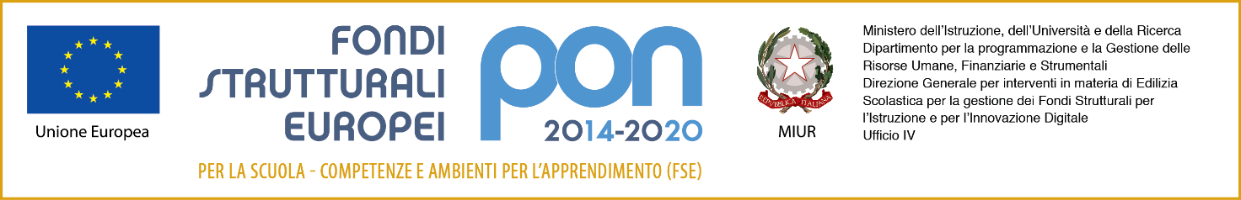

ISTITUTO PROFESSIONALE DI STATO PER L’INDUSTRIA E L’ARTIGIANATO
Sito http:www.ipsiacernusco.gov.it C.F. 97033670155 – Distretto 58
Sede: Via Volta, 11 – 20063 Cernusco sul Naviglio (MI)

Allegato n° 1 – DOMANDA DI PARTECIPAZIONE
(per progetto FSE PON con Codice identificativo Progetto: 10.2.2A-FDRPOC-LO-2018-193)

All’attenzione del Dirigente Scolastico

Oggetto: Domanda di partecipazione per partecipare ai percorsi formativi del progetto PON FSE “Per la scuola, competenze e ambienti per l’apprendimento” - 2014 - 2020.
Codice identificativo Progetto: 10.2.2A-FDRPOC-LO-2018-193 CUP: J97I19000060001

Il/La sottoscritto/a_________________________________ codice fiscale ______________________ nato/ a________________ il _____________prov.____ e residente in_______________________________
via_________________________________________ cap__________tel/cell.__________________________ E-mail: _____________________________frequentante nell’ A.S. 2018/2019 la classe ______________ dell’Istituto Ipsia Majorana di Cernusco sul Naviglio

CHIEDE
di partecipare alla selezione per la frequenza del seguente modulo previsto dal progetto Pon "Per la scuola, competenze e ambienti per l’apprendimento"

TITOLO DEL PROGETTO | TIPOLOGIA DEL MODULO | Preferenza
Master your digital environment: internet of things, cyberbullying and digital manufacturing | La cura della reputazione in rete come prevenzione di fenomeni di cyberbullismo
Master your digital environment: internet of things, cyberbullying and digital manufacturing | I makers e il making: creatività, innovazione, realizzazione.
Master your digital environment: internet of things, cyberbullying and digital manufacturing | Comunicare è facile con Internet

Il sottoscritto dichiara di aver preso visione del bando e di accettarne il contenuto consapevole che le attività formative che si terranno in orario extracurriculare.
Ai sensi dell’art. 13 del D. L.vo 196/03, il sottoscritto autorizza l’istituto all’utilizzo ed al trattamento dei dati personali quali dichiarati per le finalità istituzionali, la pubblicizzazione del corso e la pubblicazione sul sito web.

L’allievo___________________________

